Thai SOLT I
Module 6 Lesson 4

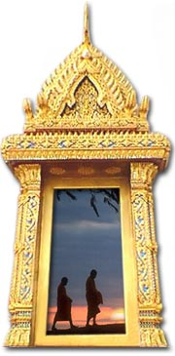

Religion
Religion Thai SOLT I

Objectives Module 6 Lesson 4

At the end of this lesson, the students will be able to talk about major religions in Thailand. Under this Terminal Learning Objective, the students will be able to:

- Discuss religion. This task will include:
- Describe different religious holidays
- Discuss major religions of the region
- Discuss religious beliefs
- Describe religious ceremonies

Religion Thai SOLT I

Introduction Module 6 Lesson 4

Religions are a critical part of every country’s people and culture. To have a complete understanding of any nationality, one must also understand their belief systems. Religion is a critical and instrumental part in establishing moral code and standards of acceptable behavior by which a society governs itself. In this lesson, you will learn about the major forms of religion in Thailand. This presentation is only a brief overview of religious beliefs. We encourage you to continue your study and understanding of religion in Thailand during your tour there.

Tip of the Day

The Spirit of Bangkok

ศาลเจ้าพ่อหลักเมือง is a spirit house where the guardian spirit of Bangkok resides. Situated right across the road from the Temple of the Emerald Buddha in Bangkok. This is the most important spirit of the city. Here at this shrine people come from far and wide, from all walks of life to ask the great spirit to grant them a wish. If he fulfills their wishes, they will hire a dance troupe to perform before him in gratitude.

Scenarios

An American officer and a Thai officer share the same office. The American officer, John, is interested in Buddhism. He wants to know more about this religion, so he checks with his Thai friend, Sompong.

John: คนไทยส่วนมากนับถือศาสนาพุทธใช่ไหมครับ
Sompong: ใช่ครับส่วนใหญ่นับถือศาสนาพุทธ ที่นับถือศาสนาอื่นเช่น ศาสนาคริสต์
ศาสนาอิสลาม ฮินดู ซิกส์ แล้วก็ลัทธิขงจื๊อ ก็มีเหมือนกันแต่เป็น
จำนวนน้อย
John: ผมเห็นตามบ้านคนไทยส่วนมากมักจะมีศาลพระภูมิตั้งอยู่ภายในบริเวณบ้าน
การตั้งศาลพระภูมินี่เป็นส่วนหนึ่งของศาสนาพุทธด้วยหรือครับ
Sompong: เปล่าหรอกครับ ผมคิดว่าคงจะได้รับอิทธิพลมาจากศาสนาพราหมณ์
John: แล้วเรื่องผีสางเทวดาล่ะครับ มีอยู่ในคำสอนของพระพุทธเจ้าด้วย
หรือเปล่าครับ
Sompong: ผมก็ว่าเปล่าอีกล่ะครับ เรื่องพวกนี้ผมคิดว่าเราได้มาจากศาสนาพราหมณ์อีก
ล่ะครับ เรารับหลายอย่างจากศาสนาพราหมณ์มาปฏิบัติกันจนกลายเป็น
ประเพณี

Religion Thai SOLT I

Introduction Module 6 Lesson 4

Exercise 1
According to the scenario above, answer the following questions in Thai.

๑. คนไทยส่วนใหญ่นับถือศาสนาอะไร

____________________________________________________________

๒. มีศาสนาอะไรบ้างที่เข้ามาเผยแพร่ในเมืองไทย กรุณาบอกมาสามอย่าง

____________________________________________________________

๓. ศาสนาพุทธได้รับอิทธิพลจากศาสนาอะไร

____________________________________________________________

๔. การบูชาศาลพระภูมิถือว่าเป็นส่วนหนึ่งของศาสนาพุทธหรือเปล่า

____________________________________________________________

Exercise 2
Describe the major religions that are practiced in the U.S. and give approximate percentages, if possible.

Exercise 3
Read the following conversation and answer the questions below in Thai.
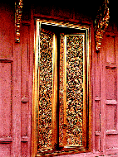
Religion Thai SOLT I

Introduction Module 6 Lesson 4

A: คนไทยเชื่อในเรื่องสิ่งศักดิ์สิทธิ์ไหมครับ
B: เชื่อสิครับ อย่างเช่นการตั้งศาลพระภูมิไว้ภายในบริเวณบ้านก็เพื่อให้เป็นที่อยู่อาศัย
ของเจ้าที่เจ้าของบ้านมักจะเอาอาหารคาวหวานหรือไม่ก็ผลไม้ไปบูชาเป็นประจำ
เพื่อขอให้เจ้าที่ช่วยปกป้องรักษาให้ทุกคนในบ้านอยู่เย็นเป็นสุข
A: นอกจากนี้มีอะไรอีกครับ
B: มีอีกมากมายครับเช่น เรื่องน้ำมนต์ซึ่งถือว่าเป็นน้ำศักดิ์สิทธิ์ที่ได้ผ่านพิธีกรรมทาง
ศาสนาแล้ว คนที่มีโรคภัยไข้เจ็บก็มักจะไปขอน้ำมนต์ที่วัดเพื่อเอามาอาบหรือ
ดื่มกินเพราะเชื่อว่าจะช่วยบรรเทาโรคภัยไข้เจ็บต่างที่เป็นอยู่ได้ บางคนก็ไป
รดน้ำมนต์ที่วัดเพื่อเป็นศิริมงคลแก่ชีวิต นอกจากนี้ก็มีเรื่องการห้ามเหยียบธรณีประตู
ความเชื่อเรื่องชาตินี้ชาติหน้า เป็นต้น
A: มีมากมายอย่างที่คุณว่าจริง ๆ
B: ครับ ถ้าคุณสนใจวันหลังผมจะเล่าให้ฟังอีก

๑. ตามเรื่องนี้คนไทยเชื่อเรื่องสิ่งศักดิ์สิทธิ์ไหม

_______________________________________________________________

๒. คนไทยมีความเชื่อเรื่องศาลพระภูมิยังไงบ้าง กรุณาอธิบาย

_______________________________________________________________

๓. คนไทยมีความเชื่อเรื่องน้ำมนต์ยังไง กรุณาอธิบาย

_____________________________________________________________

๔. นอกจากเรื่องศาลพระภูมิและน้ำมนต์แล้ว คนไทยยังเชื่อในเรื่องอะไรอีก

_____________________________________________________________
Religion Thai SOLT I

Introduction Module 6 Lesson 4

Exercise 4 (Pair Work)
Find a partner. If your partner is of the same faith as yours, prepare a short statement to describe your religious beliefs. If you are of different faiths, explain your beliefs to one another.

Exercise 5
Listen to the instructor read a conversation and answer the following questions in Thai.

1. What are the religious holidays mentioned? (Write down at least three holidays)

______________________________________________________________________

2. What are three things that Thais do in these holidays?

______________________________________________________________________

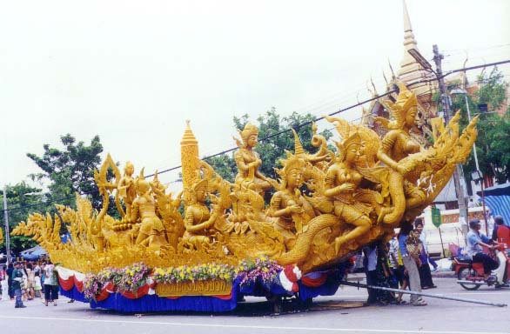
Religion Thai SOLT I

Introduction Module 6 Lesson 4

Exercise 6
Give a short presentation about your religious holiday and its celebration.

Tip of the Day

Buddhism teaches that one's life does not begin with birth and end with death but is a link in a chain of lives, each conditioned by volitional acts (karma) committed in previous existences. The concept of karma, the law of cause and effect, suggests that selfishness and craving result in suffering. Conversely, compassion and love bring happiness and well-being.

Exercise 7
Read the following text and answer the questions below in Thai.

เมื่อชายหนุ่มอายุครบ ๒๑ ปีบริบูรณ์ ก็ถือว่าเข้าเขตวัยผู้ใหญ่ จะต้องมีความรับผิดชอบที่
จะครองตน และสร้างหลักฐานต่อไปจึงจำเป็นต้องมีความรู้ถึงความจริงในโลกที่เต็มไป
ด้วยอารมณ์ต่างๆ ซึ่งจะเกิดจากสุข ทุกข์ การบวชพระจะเป็นการรักษาอารมณ์ที่จะ
ทำให้มนุษย์ไปสู่ทางที่ดี เมื่อตัดสินใจจะบวชแล้ว ผู้ที่จะบวชจะนำดอกไม้ ธูป เทียนแพ ใส่พานไปบอกกล่าวผู้ที่นับถือหรือวงศาคณาญาติเรียกกันว่าไป "ลาบวช" การจัดงานบวช ของคนไทยโดยทั่วไปก็จะจัดก่อนวันบวช ๑ วัน เรียกว่าวันสุกดิบ วันนี้จะมีการทำขวัญนาค ผู้บวชจะโกนหัว โกนคิ้ว โกนหนวด ตัดเล็บ นุ่งผ้าด้วยเครื่องแต่งกายที่งดงามมีแก้วแหวน เงินทองต่าง ๆ อันแสดงถึงสิ่งที่ฟุ้งเฟ้อทางโลก นุ่งจีบด้วยผ้ายกทอง ใส่เสื้อครุยปักทอง
สไบเฉียงทางไหล่ซ้าย คาดเข็มขัดหัวเพชร ใส่แหวนครบ ๘ นิ้ว ตัวนาคจะนั่งหน้าโต๊ะ บายศรีตามพิธีพราหมณ์ ผู้เฒ่าก็จะตั้งต้นอ่านคำทำขวัญนาคเป็นทำนอง เมื่อวันรุ่งขึ้น เป็นวันบวช นาคก็จะแต่งตัวเหมือนวันทำขวัญนาค เข้าขบวนแห่มี ไตร บาตร บริขาร ๘ ดอกไม้ ธูป เทียน พร้อมด้วยวงศาคณาญาติไปวัดพอถึงวัดบิดาหรือผู้ปกครองของนาค ก็จะจูงแขนเข้าโบสถ์ เป็นการแสดงความยินดีชื่นชมแล้วส่งไตรครองให้นาค นาครับไตร แล้วจะนำไตรไปถวายอุปัชฌาย์ และกราบลง ๓ หน ถวายดอกไม้ธูปเทียนแล้วกล่าวคำขอ บรรพชา

Religion Thai SOLT I

Introduction Module 6 Lesson 4

Exercise7 (continued)

๑. พิธีทางศาสนาที่กล่าวถึงคือพิธีอะไร

______________________________________________________________

๒. "ลาบวช"คืออะไร กรุณาอธิบาย

______________________________________________________________

๓. วันสุกดิบคือวันอะไร เขาทำอะไรกันบ้างในวันนี้

______________________________________________________________

๔. ในวันบวชเขาทำอะไรกันบ้าง กรุณาอธิบายสั้น ๆ

______________________________________________________________

Religion Thai SOLT I

Introduction Module 6 Lesson 4

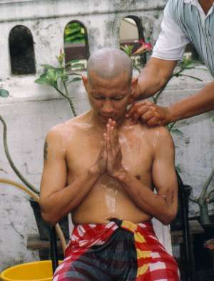

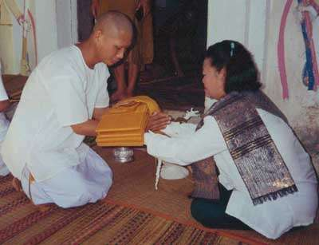
Religion Thai SOLT I

Introduction Module 6 Lesson 4

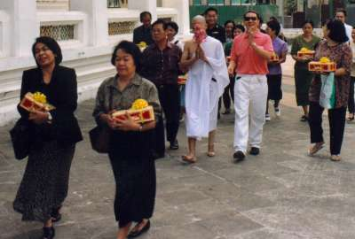

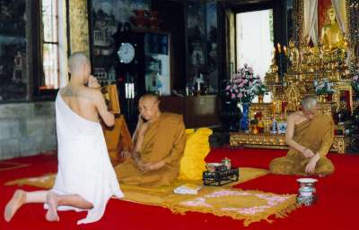

Exercise 8
Describe a ceremony from your religion.
Religion Thai SOLT I

Grammar Notes Module 6 Lesson 4

. . . อย่างที่ . . .

It is a conjunction which means " . . . as, like . . . "

Example: เขาทำอย่างที่คุณพูด = He did as you told him to.
เขาทำตามอย่างที่ผมบอก = He did like I told him to.
นักเรียนไม่ค่อยปฏบัติตามอย่างที่ครูสั่ง = Students did not do as the
teacher told them to.

Exercise
Translate the following into Thai.

1. I want you to do as I tell you to.

________________________________________________________________

2. You don't need to do like I tell you.

________________________________________________________________

3. The children don't want to do like the parents tell them to.

________________________________________________________________

4. He did not do like he promised.

________________________________________________________________

Religion Thai SOLT I

Vocabulary Module 6 Lesson 4

กราบ | to prostrate oneself. The palms are pressed  together and the hands rest on the floor; the forehead rests against the hands.
ขบวนแห่ | procession
ขึ้น ๘ ค่ำ | the 8th day of the waxing moon
ขึ้น ๑๕ ค่ำ | the 15th day of the waxing moon
ความเชื่อ | belief
คำสอน | teaching
เคร่ง (ศาสนา) | to be devout
เจ้าที่ | spirit guardian of a land
ชาติหน้า | next life, rebirth
ชุมชน | community
เชื่อ | to believe
ดั้งเดิม | original
ดอกไม้ | flower
ตอนค่ำ | evening
ตักบาตร | to give food to a monk in the morning, put food into a monk's bowl.
ตรัสรู้ | to attain enlightenment (of Buddha), to know (colloq.)
ทำบุญ | to make merit
ทุกข์ | suffering, unhappiness
เทวดา | angel
เทพเจ้า | god
เทียน | candle
ธรณีประตู | Threshold
ธูป | incense, joss stick
นับถือ | to respect, to follow a religion
น้ำมนต์ | holy water
นิกาย | sect
นุ่ง | to wear (lower garment, e.g. trousers)
บรรเทา | to relieve, alleviate, reduce, lessen
บวช (นาค, พระ) | to be ordained
บาป | sin
บุญ | merit
บูชา | to worship
ปกป้อง | to protect
ปฏิบัติ | to do, perform
ประสูติ | to be born (royal term)
Religion Thai SOLT I

Vocabulary Module 6 Lesson 4

ปรัชญา | philosophy
ปรินิพพาน | to die (Buddha only)
เป็นประจำ | regularly
ผี | ghost, spirit
เผยแพร่ | to spread, disseminate
พระ (สงฆ์) | monk, priest
พระพุทธเจ้า | Buddha
พิธีกรรม | religious ceremony
ฟังเทศน์ (ฟังธรรม) | to hear a sermon
มนุษย์ | human being
มุสลิม | Muslim
แรม ๘ ค่ำ | the 8th day of the waning moon
แรม ๑๕ ค่ำ | the 15th day of the waning moon
ลัทธิ | ideology, -ism, cult
ลัทธิขงจื๊อ | confucianism
วันเข้าพรรษา | Buddhist lent
วิญญาณ | soul, spirit
เวียนเทียน | to walk around the chapel in a temple compound with flowers, a lit candle and incenses in one's palms on a major religious holidays, e.g. Visakha Puja Day
ศักดิ์สิทธิ์ | sacred
ศาลพระภูมิ | spirit house
ศาสดา | religion leader
ศาสนา | religion
ส่งเสริม | to promote
ส่วนใหญ่ | majority
สิ่งศักดิ์สิทธิ์ | secred thing
สุข | to be happy
หน | time, occasion
เหยียบ | to step on
อนุมัติ | to approve
อำนาจ | power
อ้าง | to cite, claim, refer to
อิทธิพล | influence
อยู่เย็นเป็นสุข | to live happily
Religion Thai SOLT I

Culture Notes Module 6 Lesson 4

Buddhism
Buddhism, the great eastern religion founded by the Indian Prince Siddhartha Gautama 600 years before the birth of Christ, first appeared in Thailand during the 3rd century B.C. in the area of the present day provincial capital Nakhon Pathom. Once established, it proved such a durable and pervasive force that some ethnic groups who migrated into that area during the Dvaravati period readily adopted it as their state religion.
At its inception, Buddhism had been a reaction against Brahmanism, eschewing Brahmanism's emphasis on caste and dogma regarding sacrifice and ritual. At the same time, it modified Brahmanic concepts of karma and rebirth.
After its introduction into Thailand, Buddhism gained wide acceptance because its emphasis on tolerance and individual initiative complemented the Thais' cherished sense of inner freedom. Fundamentally, Buddhism is an empirical way of life. Free of dogma, it is a flexible moral, ethical, and philosophical framework within which people find room to fashion their own salvation.
Buddhism has become the primary and state religion. Through the centuries Buddhism has been the main driving force in Thai cultural development. Much of classical Thai art, particularly architecture, sculpture, painting, and early literature, is really Buddhist art. Then, as now, Buddhism colored everyday Thai life.

Mahayana Buddhists
Mahayana Buddhists are found primarily among Thailand's ethnic Chinese and Vietnamese. There are some 21 major Chinese monasteries and 25 meeting halls. Mahayana monks are easily distinguished from Theravada monks by their orange jackets and trousers. Strict vegetarians, they eat only food prepared by their monasteries and are not required to be celibate. Their daily routine is concerned with elaborate rituals and with preparation for the funerals and burials over which they preside. Vietnamese monks are found in 13 major monasteries. Though dressed like the Chinese monks, they are no subject to special dietary regulations and make daily morning food collections.

Muslims
Muslims comprise Thailand's largest religious minority and are concentrated mainly in the southernmost provinces of Narathiwat, Pattnai, Yala and Satun. Islam is said to have been introduced to the Malay Peninsula by Arab traders and adventurers during the 13th century. Most Thai Muslims are of Malay descent, reflecting the common cultural heritage Thailand's southernmost provinces share with Malaysia.
In some southern provinces where the Muslim population is substantial, government-employed Muslims are allowed to leave for important Muslim festivals and allowed to work half-days on Friday, the Muslim holy day. In such provinces family and inheritance cases are judged according to Koranic law with a Muslim religious judge or "kadi", sitting on the bench. In addition, one four months' leave with full salary is also granted to allow an employee to make the Haj, the pilgrimage to Mecca.
Religion Thai SOLT I

Culture Notes Module 6 Lesson 4

Christians
European missionaries introduced Christianity to Thailand in the 16th and 17th centuries. These early Catholic missionaries were later joined by Protestants of the Presbyterian, Baptist, and Seventh-Day Adventist sects. Their converts mainly came from ethnic minorities such as the immigrant Chinese. Despite the small number of Thai converts, Christians have made several major contributions in the fields of health and education. Christians introduced Western surgery, made the first smallpox vaccinations, trained the first doctors in Western medicine, and wrote the first Thai-English dictionaries. Thailand's Christian population is estimated at 0.5% of the total.

Hindus and Sikhs
The approximately 20,000 Indians residing in Thailand are almost equally divided between Hindus and Sikhs. The Hindu community is mostly concentrated in Bangkok, where it worships at four main Hindu temples. There are also several Brahman shrines at which Hindus and Buddhists similarly worship. The Hindus operate their own school where the curriculum is based on the Thai education system, though in addition to Thai it teaches Hindi, Sanskrit, and English.
The Sikhs, too, are concentrated mainly in Bangkok. Divided into two sects, they worship at two different temples. Collectively, the Sikhs operate a free school for poor children, regardless of caste, creed, or religion, and through several charitable associations they support the aged and the sick.

Wat (วัด)
The "wat" is the focal point of the village, symbolizing the Buddhist religion and also acting as the major unifying element, particularly during festivals and merit-making ceremonies when it also becomes a social center for young and old alike. Abbots and senior monks frequently enjoy more prestige and moral persuasion than the village head, and in times of personal crisis they are often the first whose advice is sought. Within the "wat" the abbot has absolute administrative, clerical, custodial, disciplinary, and spiritual responsibilities, and they determine the monastery's relationship with the village. If an abbot is scholar, meditative, and retiring, the monastery is unlikely to concern itself much with mundane village affairs. On the other hand, if one is a dynamic personality he may make the "wat" a community center with a subtle but powerful influence on social action.

Ordination (การบวชนาค)
Most young Thai men enter the monkhood for spiritual training and to gain merit for themselves and their parents. A man who has not been ordained is not considered a mature adult. Accompanied by music, a nak, a young man called during ordination ceremony, leads the procession from home to the temple. His relatives and friends dance to the music in a festive mood. A nak is ordained in the ordination hall, attended by all monks in the temple. The nak changes his white gown for a saffron robe.
Religion Thai SOLT I

Culture Notes Module 6 Lesson 4

Visakha Puja (วันวิสาขบูชา)
It is the year's greatest religious holiday, which commemorates the Buddha's birth, enlightenment, and death. It comes during seeding and ploughing. Village elders attend temple celebrations and sermons during the day, while those who have been working all day in the fields return at dusk to join the solemn candle or torchlit procession that circumambulates the monastery chapel three times. Each person carries flowers, three glowing incense sticks, and a lighted candle in silent homage to the Buddha, his teaching and his disciples.

Buddhist Lent (เข้าพรรษา)
Shortly after transplanting is completed, usually towards the end of May, the first of the annual monsoon rains arrive to inundate farmland. Daily rainfall replenishes the fields and while the rice is growing much of the family's time is taken up with Rains Retreat observances.
During this annual three-month period (พรรษา), Buddhist monks are required to remain in their monasteries overnight, a tradition which predates Buddhism. In ancient India, all holy men, mendicants and sage spent three months of the rainy season in permanent swellings, thus avoiding unnecessary travel during the period when crops were still new for fear they might accidentally tread on young plants. In deference to popular opinion, the Buddha decreed that his followers should also abide by this tradition. พรรษา represents a time of renewed spiritual vigour. The monk meditates more, studies more, and teaches more. Laymen, too, traditionally endeavor to be more conscientious, perhaps abstaining from liquor and cigarettes and giving extra financial and physical support to local monasteries. It is also ordinarily the season for temporary ordinations.

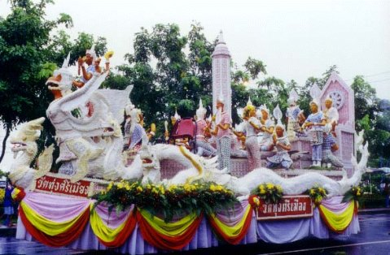
Religion Thai SOLT I

Application Activities Module 6 Lesson 4

Activity 1
Using the following words, ask your partner about his/her religion. You may use several words together in one sentence.

ศาสนา วันสำคัญทางศาสนา พิธีทางศาสนา ศาสดา คำสอนของศาสนา
นิกาย ความเชื่อ สิ่ิงศักดิ์สิทธิ์ ทำบุญ บาป
ฟังเทศน์ อิทธิพล บูชา พระ วิญญาณ

Activity 2 (Pair Work)
Ask and answer each other what religious holidays you or your family celebrates. What do you do on these holidays?

Activity 3 (Pair Work)
Ask and answer each other what religious belief you or your family believe in and give the reason to support it.

Activity 4
Listen as the instructor reads the following passage and answer the questions in Thai.

๑. ทิเบตจัดอะไร

__________________________________________________________

๒. ภาพนั้นมีขนาดกว้าง ยาว เท่าไร

__________________________________________________________

๓. ใช้เวลาเขียนนานเท่าไร

__________________________________________________________

๔. ใช้งบประมาณเท่าไร

__________________________________________________________
Religion Thai SOLT I

Application Activities Module 6 Lesson 4

Activity 5 (Pair Work)
One student will choose his favorite religious holiday, and then give his partner the details about this holiday without telling him what the name of the holiday. Let him guess. Switch role.

Activity 6 (Pair Work)
The following is an excerpt from a magazine. Read and tell your partner in Thai about the details you have read. Switch roles.

As the capital of Tibet sometimes called the "Roof of the World", Lhasa stands on a fertile plain in the Himalayan Mountains, about 3,650 meters above sea-level, surrounded by barren hills. Although Lhasa was founded about 400 A.D., the city had little contact with the outside world because of its geographical isolation. Visits from outsiders were discouraged and Lhasa was called the "Forbidden City". Few Westerners ever saw it until the 20th century.
The Buddhist religion reached Tibet in 750 A.D. It was altered by local beliefs and took on a form called Lamaism. Until quite recently, the Dalai Lama was the ruler on the country and the head of its religion. He resided in the Potala or the Red Palace, an enormous nine-story building set on a hill overlooking the city. The Potala also included government offices, monk's quarter, and the tombs of past Dalai Lamas. In an open square in the center of the city is the Jokhang Temple is the most sacred shrine in Tibet. Inside is a life-size golden image of the Buddha.
Religion Thai SOLT I

Application Activities Module 6 Lesson 4

Activity 7
Read the following text and summarize.

มนุษย์มีความเชื่อดั้งเดิมคล้ายคลึงกันทุกกลุ่มชาติพันธุ์ว่ายอดเขาคือสถานที่
ศักดิ์สิทธิ์และสามารถติดต่อกับอำนาจเหนือธรรมชาติได้ ยอดเขาบางแห่งที่สูงและ
ห่างไกลปกคลุมด้วยหิมะหรือความหนาวเย็นกลายเป็นที่สถิตของเทพเจ้า หลาย ๆ
แห่งคือสถานที่จาริกแสวงบุญของผู้คนซึ่งเชื่อกันว่าการไปถึงยอดเขาจะสามารถติดต่อ
และใกล้ชิดกับอำนาจศักดิ์สิทธิ์ได้มากที่สุด
ความเชื่อดั้งเดิมของผู้คนในเขตเอเซียตะวันออกเฉียงใต้ก็เช่นเดียวกัน เมื่อปรับ
ระบบความเชื่อทางพุทธศาสนาและศาสนาฮินดูมาเป็นของตน ปรัชญาเกี่ยวกับระบบ
จักรวาลที่มีเขาพระสุเมรุเป็นแกนกลางของโลกและยอดเขาคือสถานที่สถิตของเทพเจ้า
สอดคล้องกับความเชื่อเดิมในท้องถิ่น ดังนั้นเราจึงพบการคัดเลือกยอดเขาที่มีความ
สวยงามหรือแปลกกว่ายอดเขาในบริเวณใกล้เคียงและการปรับเปลี่ยนยอดเขาอัน
ศักดิ์สิทธิ์ให้กลายเป็นศาสนสถานสำคัญของชุมชน

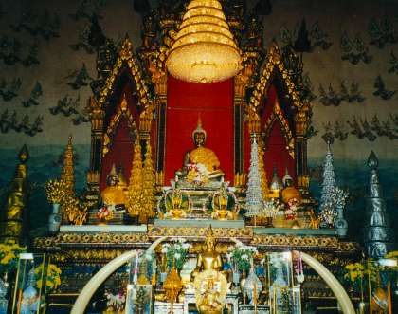
Religion Thai SOLT I

Skill Enhancement Activities Module 6 Lesson 4

Activity 1
Circulate around the classroom and ask your classmates which is their favorite religious practice from Thailand. Ask for details.

Activity 2 (Pair Work)
Tell each other what is the true meaning of Christmas and describe how it is observed in your family.

Activity 3 (Pair Work)
Talk to each other about what you do in your family during Easter and what you used to do when you were a child.

Activity 4 (Pair Work)
Write a list of things you plan to do for a particular religious holiday, without giving away what holiday it is. Exchange the list with a partner and guess what each other’s celebration is about.

Activity 5
Read the following text and answer the following questions in Thai

ผู้เห็นเหตุการณ์เปิดเผยเมื่อวันอังคารว่า รัฐบาลทหารตาลีบันของอัฟกานิสถานได้ชะลอ
การทุบทำลายทิ้งพระพุทธรูปโบราณ 2 องค์ชั่วคราว เพราะเป็นวันหยุดสำคัญของชาวมุสลิม (Eid ul-Adha) ผู้เห็นเหตุการณ์กล่าวด้วยว่า พระพุทธรูปหินแกะสลักที่ประดิษฐาน เรียงรายอยู่หน้าผา ในจังหวัดบามิยัน ทางภาคกลางของประเทศได้ถูกระดมยิงด้วย กระสุนปืนใหญ่อย่างไม่หยุดหย่อน จากนักรบตาลีบันในช่วงไม่กี่วันที่ผ่านมาด้านสำนักข่าว อัฟกัน อิสลามิก เพรส หรือเอไอพี ซึ่งตั้งอยู่ในปากีสถานรายงานในวันเดียวกันนี้ว่า ตาลีบันไม่มีทางที่จะกลับใจมาอนุรักษ์พระพุทธรูปหินแกะสลักทั้ง 2 องค์นี้อย่างแน่นอน และจะยังคงเดินหน้าทำลายล้างรูปปั้นเคารพทั้งหมดในพื้นที่ที่อยู่ภายในการปกครองของ
พวกเขา โดยนายอับดุล ซาลาม ซาอีฟ ทูตประจำปากีสถานของอัฟกานิสถาน กล่าวว่า ตาลีบันได้ปฏิเสธข้อเสนอจากวิศวกรชาวอัฟกันในกรุงลอนดอนประเทศอังกฤษให้สร้าง กำแพงไว้บริเวณด้านหน้าพระพุทธรูป
๑. รัฐบาลอัฟกานิสถานทำอะไร

___________________________________________________________
Religion Thai SOLT I

Skill Enhancement Activities Module 6 Lesson 4

๒. ทำไมรัฐบาลอัฟกานิสถานถึงได้ชะลอการกระทำดังกล่าว

___________________________________________________________

๓. วิศวกรชาวอัฟกันในกรุงลอนดอนประเทศอังกฤษเสนออะไร

___________________________________________________________

๔. รัฐบาลอัฟกานิสถานตกลงตามข้อเสนอนั้นหรือเปล่า

___________________________________________________________

Activity 6
Listen as the instructor reads the following paragraph and answer the questions in Thai.

๑. มีการค้นพบอะไร ที่ไหน

_________________________________________________________________

๒. มีการค้นพบทั้งหมดเป็นจำนวนเท่าไร

_________________________________________________________________

๓. สิ่งที่ค้นพบมีอายุอยูู่ในศตวรรษที่เท่าไร

_________________________________________________________________

๔. การค้นพบครั้งนี้มีความสำคัญต่ออะไรเป็นอย่างมาก

_________________________________________________________________

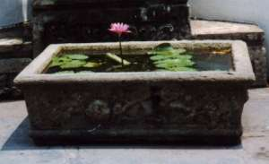
Religion Thai SOLT I

Homework Module 6 Lesson 4

Activity 1 (Pair Work)
Describe your favorite religious holiday to your partner. Switch role.

Activity 2
Explain the rituals performed during a wedding ceremony of your choice: Buddhist, Catholic, Islamic, etc.

Activity 3
Listen to the following paragraph and answer the questions below.

๑. กิจกรรมพิเศษอะไรที่ทาง ททท. ได้จัดขึ้น

_______________________________________________________________

๒. จุดประสงค์ในการจัดคืออะไร

_______________________________________________________________

Activity 4
Read the following text and answer the questions below.

จากเนื้อหาข้างต้นพอสรุปได้ว่าวันสงกรานต์ถือเป็นวันส่งท้ายปีเก่าต้อนรับปีใหม่ของคนไทย ดังนั้น เมื่อวันสงกรานต์เป็นวันปีใหม่ของไทย มุสลิมที่อาศัยอยู่ในเมืองไทยย่อม
ไม่มีส่วนร่วมอะไรกับวันดังกล่าว เพราะอิสลามมิได้ส่งเสริมให้สนุกสนานรื่นเริงใน
วันขึ้นปีใหม่ของชนชาติอื่น หรือแม้กระทั่งวันขึ้นปีใหม่ของอิสลามเองก็ตาม ดังเช่นมุสลิม บางกลุ่มเข้าใจผิดว่า วันที่ 1 มุหัรร็อมของทุกปีเป็นวันขึ้นปีใหม่ของอิสลาม ส่วนวันที่อิสลาม
อนุมัติให้รื่นเริงได้มีเพียงสองวันในรอบปีเท่านั้น คือวันอีดิ้ลฟิตริและ วันอีดิ้ลอัฎฺฮา ฉะนั้นเมื่ออิสลามได้กำหนดวันขึ้นปีใหม่ให้แก่บรรดามุสลิม จึงถือว่า ไม่อนุญาติให้จัดงาน
Religion Thai SOLT I

Homework Module 6 Lesson 4

Activity 4 (continued)

เกี่ยวกับวันขึ้นปีใหม่ ไม่ว่าจะเป็นวันขึ้นปีใหม่ที่อ้างว่าเป็นของอิสลาม หรือของศาสนาอื่น ก็ตาม ท่านนบีมุหัมมัดได้กล่าวไว้ว่า "บุคคลใดที่เลียนแบบชนกลุ่มอื่น ดังนั้นเขา ก็จะกลายเป็นส่วนหนึ่งของชนกลุ่มนั้นด้วย" วันสงกรานต์เป็นวันขึ้นปีใหม่ของ ศาสนาอื่นซึ่งเทศกาลดังกล่าวมิได้เกี่ยวข้องกับบรรดามุสลิมแม้แต่น้อย จึงไม่เป็นที่อนุมัติ สำหรับมุสลิม ต่อการร่วมแสดงความยินดี หรือร่วมเฉลิมฉลอง และร่วมสนุกสนานในวัน ดังกล่าว

๑. ศาสนาอะไรที่กล่าวถึงในเรื่องนี้
______________________________________________________________

๒. ศาสนาที่กล่าวถึงไม่อนุมัติให้ผู้ที่นับถือศาสนานี้ทำอะไร
______________________________________________________________

๓. เหตุผลที่ไม่อนุมัติคืออะไร
______________________________________________________________

